Номер – tst59
Название - проблема с word ботом
В этом семестре я столкнулся с большим количеством неприятных багов RunaWFE 4.1.1, проявившихся при выполнении работ студентами.
Один из примеров - в приложении. В нем происходит NullPointerException, в причинах которого сложно разобраться.
В этом примере есть две понятные ошибки и (по крайней мере) одна непонятная:
1. Переменная названа с пробелом в начале имени.
2. В шаблоне в двух случаях указаны фактические параметры вместо формальных
3. В шаблоне есть что-то некорректное, что после исправления п. 1 и 2 все равно вызывает NullPointerException
Это явление (пункт 3) массовое. - Почти половина студентов не может из-за NullPointerException, возникающего при работе с Word ботом (в 4.1.1) сдать лабораторный практикум.
Просьба:
1. Выяснить, из-за каких действий с шаблоном (какие-то скрытые символы, "хитрые" переводы строк или что-то еще) в 4.1.1 возникает этот NullPointerException
2. Предложить набор действий для студентов по исправлению шаблона, чтобы NullPointerException пропал и они могли сдать лабораторные работы
3. Проверить, возникает ли такая ситуация в 4.1.2 и в trunk.
Желательно сделать это в приоритетном порядке, т.к. ситуация приближается к критической.
---------------------------------
Отправляю вам на проверку лабораторную работу №4: описание бизнес-процесса работы с внешним автором.
Проверьте, пожалуйста, бизнес процесс. На данный момент Word бот работает некорректно, поэтому довести до конца процесс не могу
Отправляю Вам:
1) задание лабораторной работы№4
2) Файл бизнес-процесса ЛБ4.par
3) Файл бот станции
4) Шаблоны документов для Word бот
5) скриншоты проделанной работы и ошибок

Win7 x86, RunaWFE 4.1.1, MS Office 2010

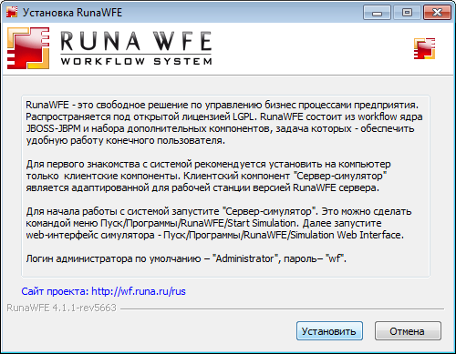

Не смог импортировать бот станцию мз приложенного файла localbotstation.
Загружаю на сервер приложенный archive.datafile
Успешно импортирую ботстанцию в редактор с сервера.
Открываю процесс ЛБ4.par, который был приложен к письму, в редакторе
Роль бот проинициализирована
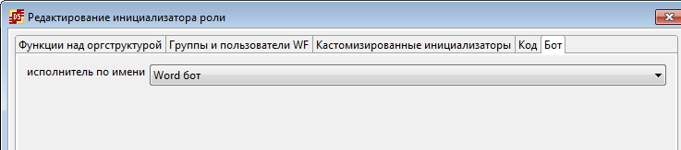

Проверяю привязку к заданию:
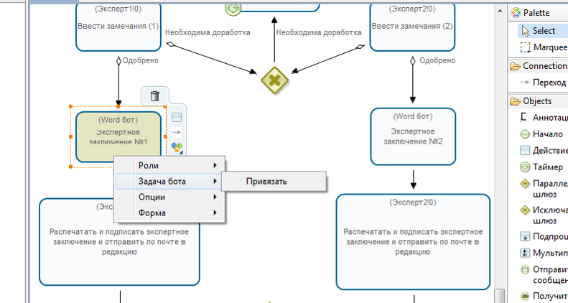
Задача не привязана
При этом задачи бота с формальными параметрами, т.е. должна быть привязка, а не по старому механизму, когда название задания должно совпадать с названием задачи бота.
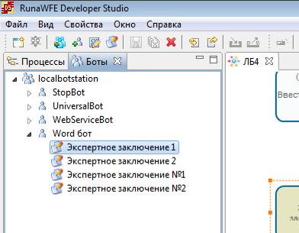

Проверяю шаблоны:

Шаблон1:
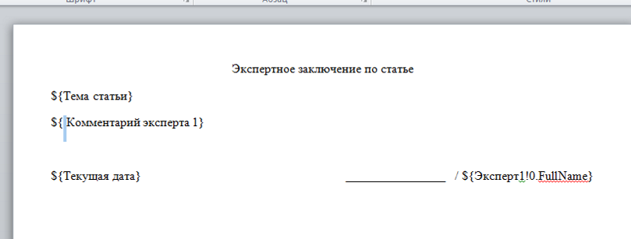

Переменная “Комментарий эксперта 1” в шаблоне написана с пробелом, в то время как в редакторе она без пробела, и формальный параметр тоже без пробела
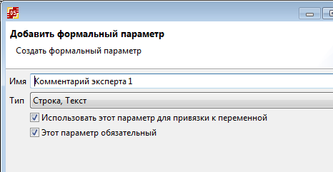
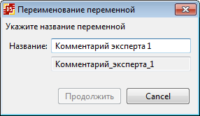
Далее:
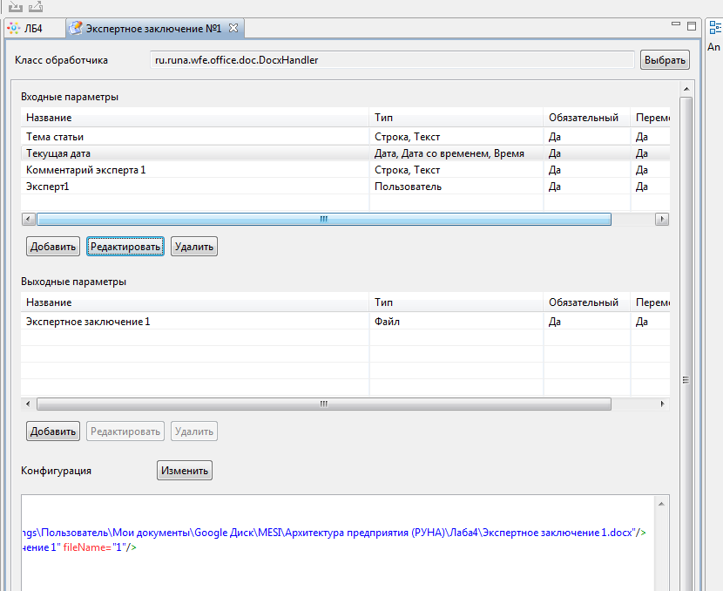
Названия формальных параметров совпадают с названиями переменных в редакторе

Переменная “Текст статьи” в редакторе с пробелом в начале
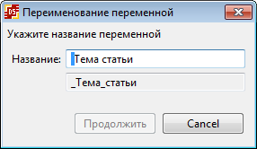
Если имеется привязка формального параметра к данной переменной, то в принципе проблемы быть не должно, но в данном процессе отсутствуют привязки

Проверяю Шаблон2: шаблон корректный (не считая того что используются похоже переменные вместо формальных параметров, хотя в данном случае они имеют одинаковое название), но по крайней мере нет лишних пробелов

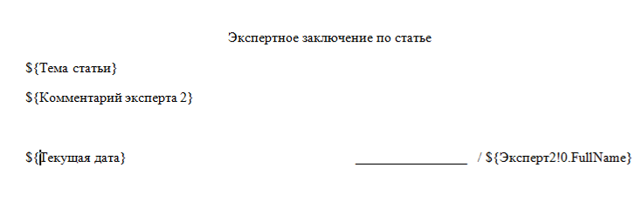
Привязки к задаче бота тоже нет

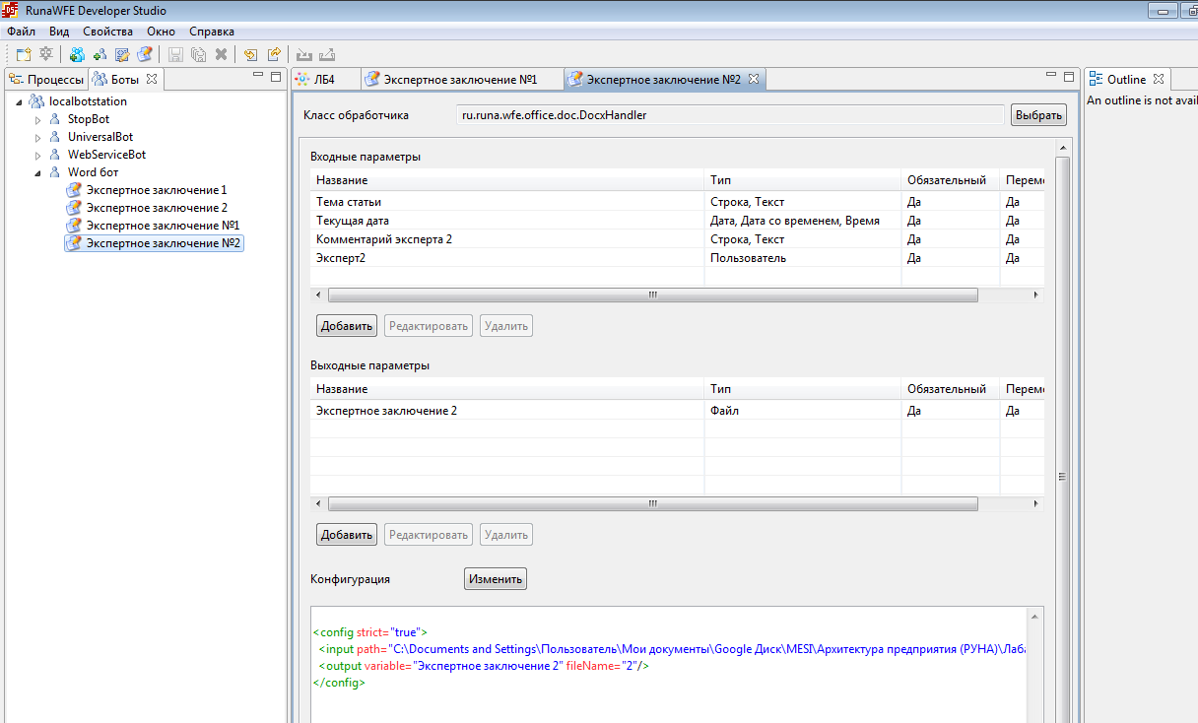

Выполняю импорт данного процесса с сервера, и проверяю его

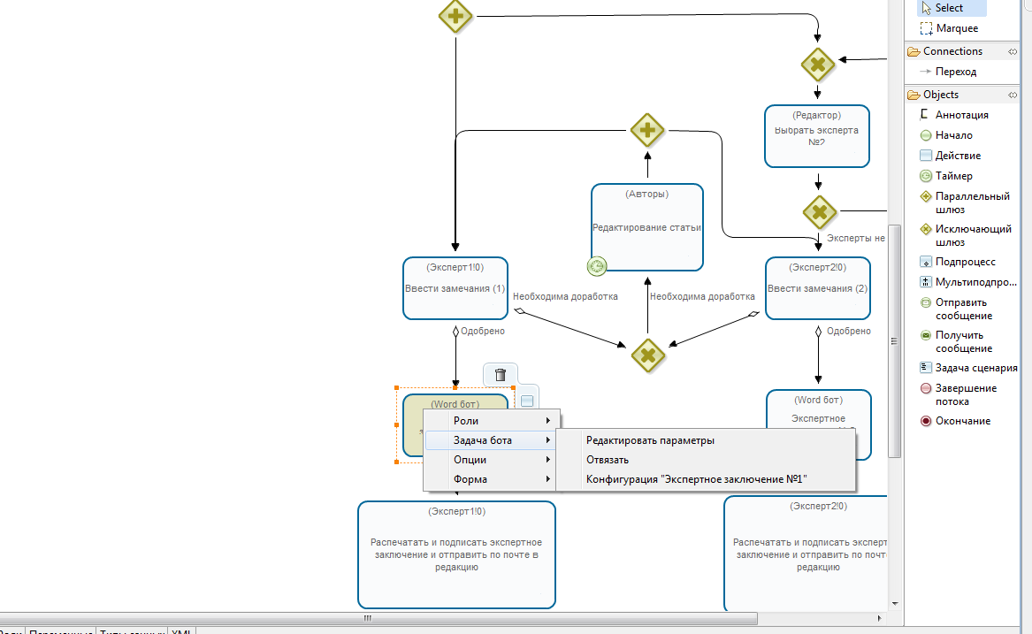

Здесь привязки к задачам ботов имеются
Пробел в переменной “Тема статьи” исправлен
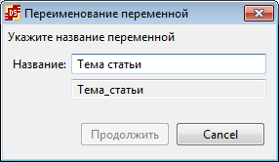

Запуск процесса из archive.datafile, никакие дополнительные правки не вношу, проверяю воспроизведение проблемы, прежде чем править шаблон

Запускаю периодическую активацию ботов

Процесс запускает Бабочкин

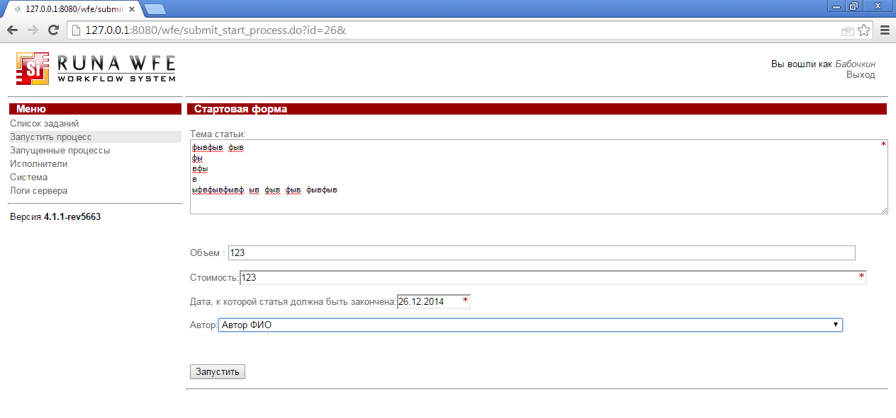

Автор 1 получает задание, Соглашается
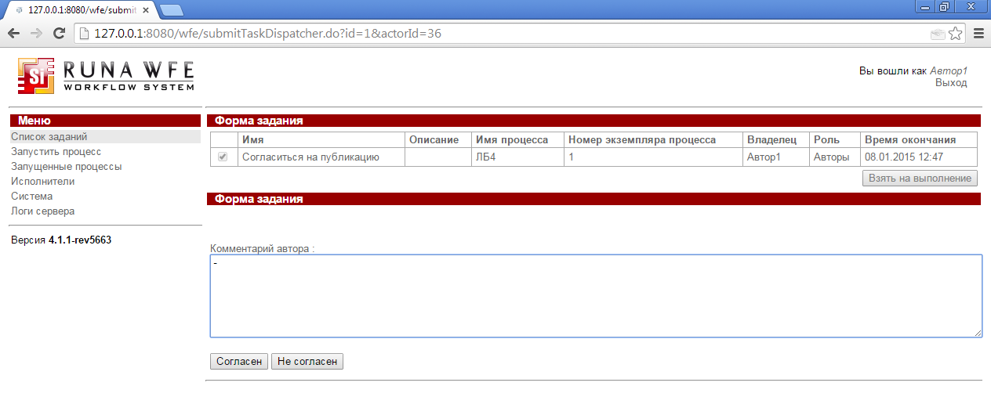
Автор1, Создание статьи
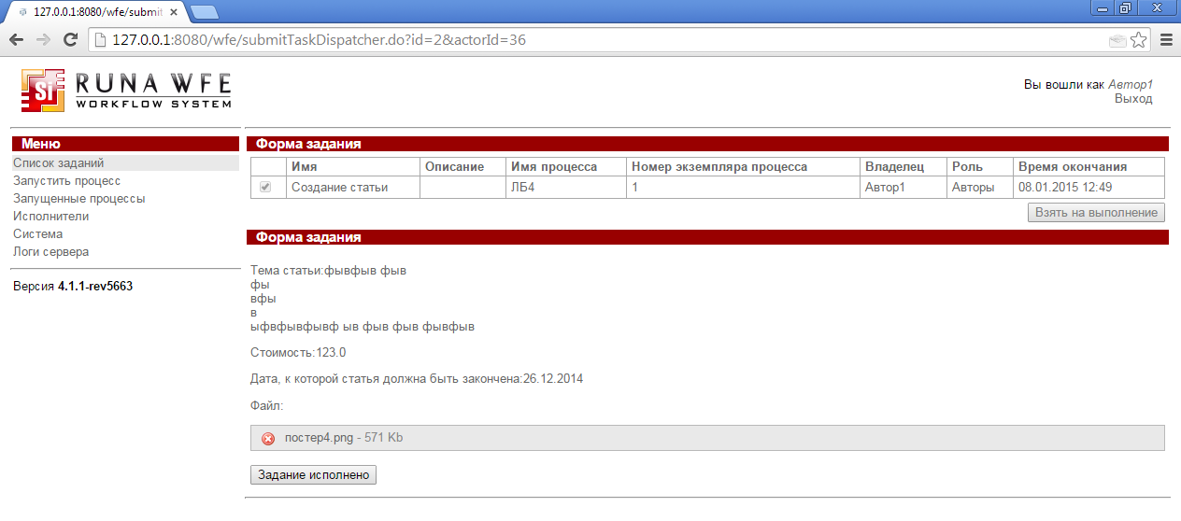
Редактор, Выбор эксперта
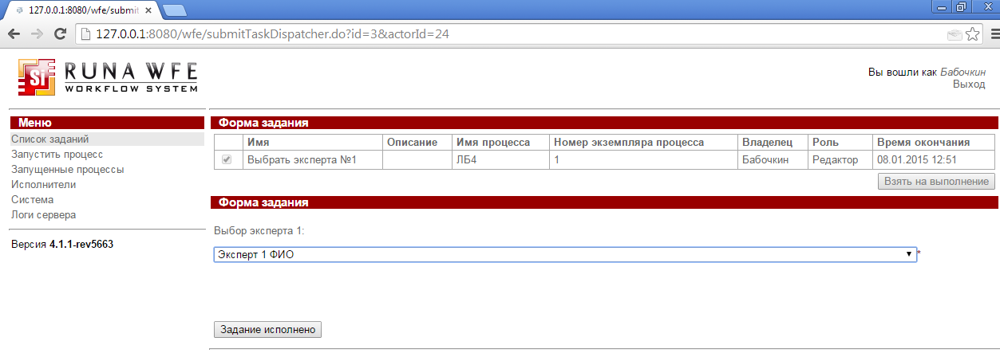

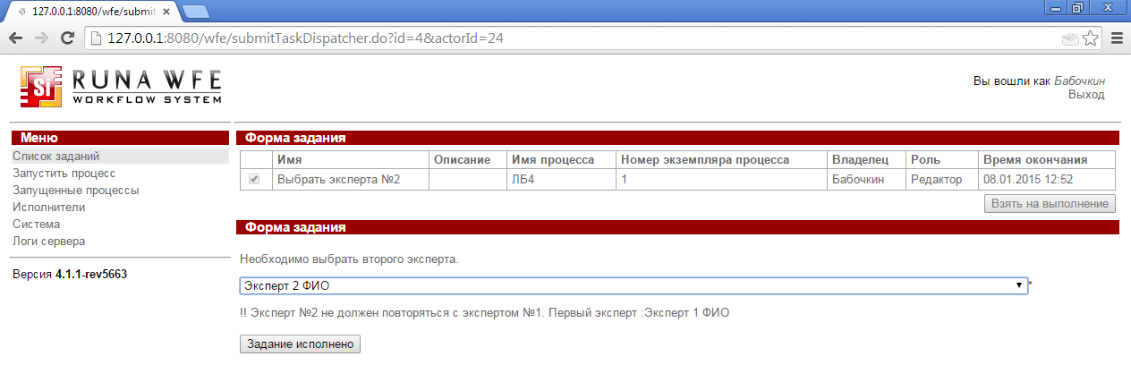

Эксперт1 выполняет задание, далее переход на задачу бота.
Эксперт2 выполняет задание, далее переход на задачу бота.

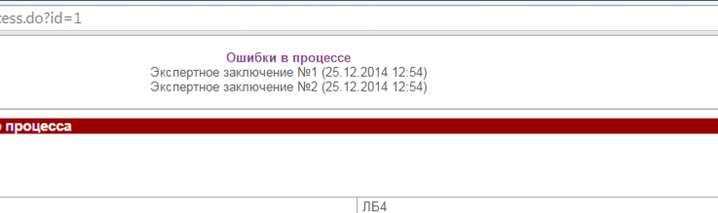

Ошибки в процессе:
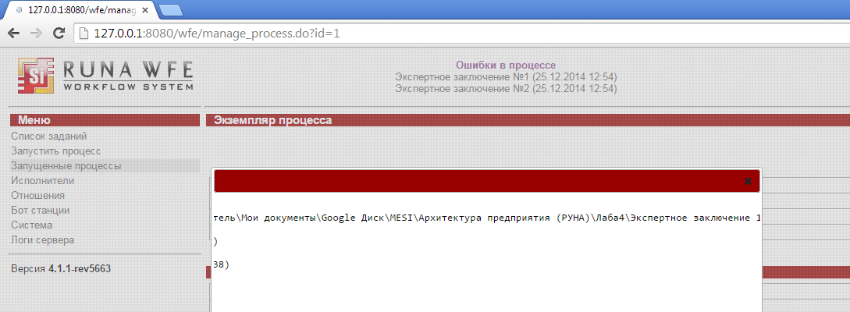
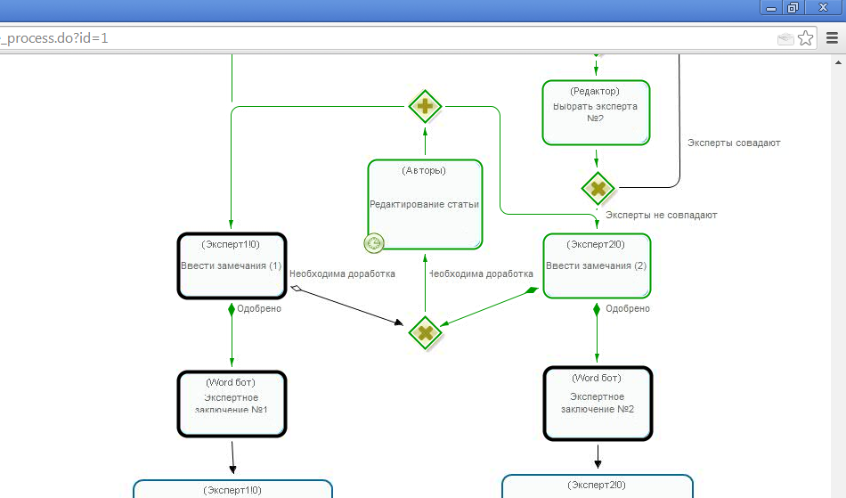

Не находит шаблонов, т.к. они не совпадают с моими путями,
Импортирую задачи бота в редактор и правлю пути:
Располагаю оба шаблона в корне диска, меняю путь в конфигурации задач word бота
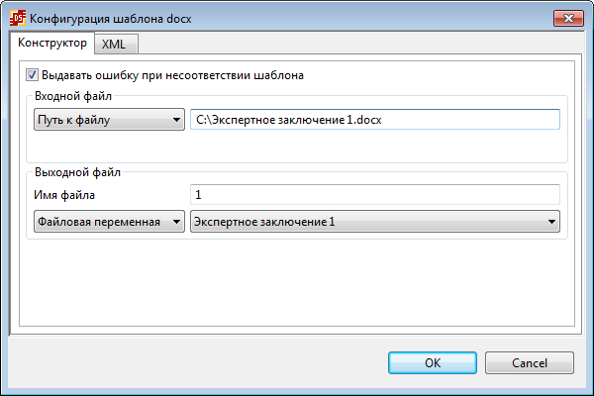
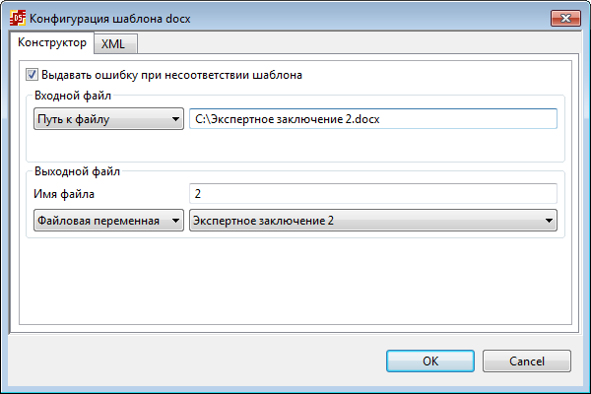

Пока не правлю сами шаблоны, экспортирую задачи бота,
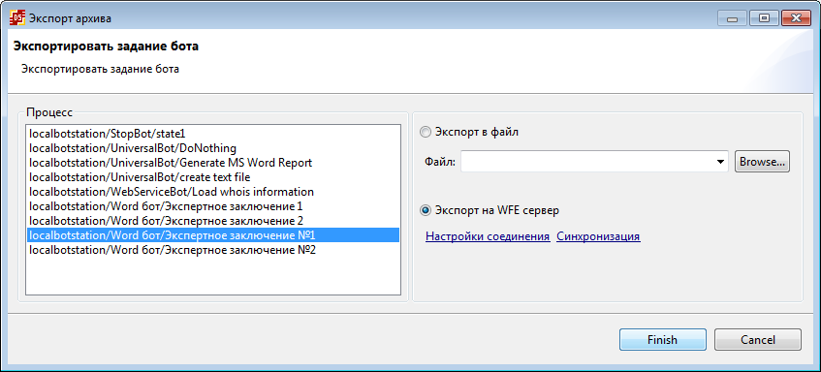
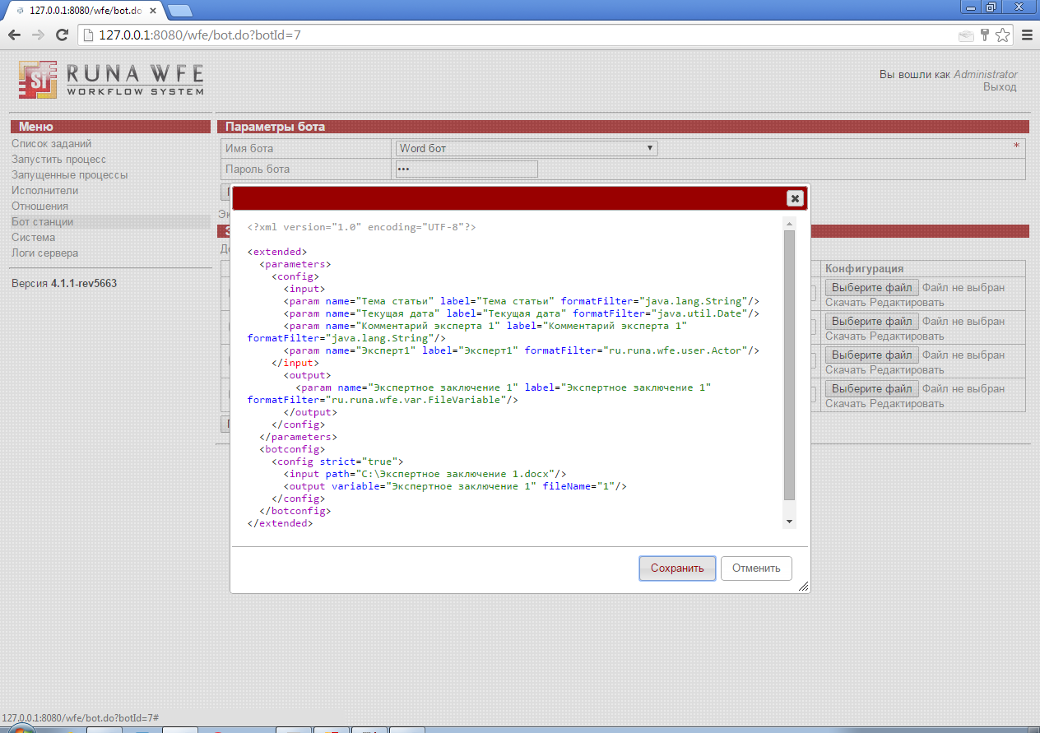

Теперь ошибки NPE:

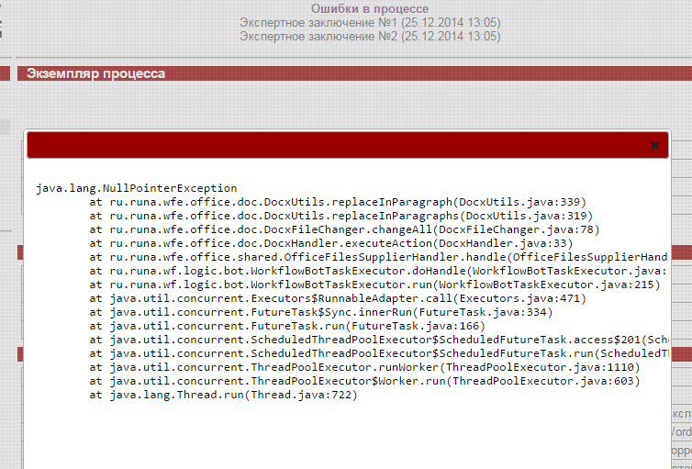

Анализирую логи:

<config strict="true">
<input path="C:\Экспертное заключение 1.docx"/>
<output variable="Экспертное заключение 1" fileName="1"/>
</config>
13:09:32,033 WARN [ru.runa.wfe.execution.ExecutionVariableProvider] (pool-10-thread-1) No variable defined by name '_Комментарий эксперта 1', returning null
13:09:32,033 WARN [ru.runa.wfe.office.doc.DocxConfig] (pool-10-thread-1) Variable not found by ' Комментарий эксперта 1' (checked ' Комментарий эксперта 1')
13:09:32,042 WARN [wfelang] (pool-10-thread-1) Unable to build syntetic variable by name 'Текущая дата} ________________ / ${Эксперт1!0.FullName', last checked null with FullName
13:09:32,042 WARN [ru.runa.wfe.execution.ExecutionVariableProvider] (pool-10-thread-1) No variable defined by name 'Текущая дата} ________________ / ${Эксперт1!0.FullName', returning null
13:09:32,042 WARN [ru.runa.wfe.office.doc.DocxConfig] (pool-10-thread-1) Variable not found by 'Текущая дата} ________________ / ${Эксперт1!0.FullName' (checked 'Текущая дата} ________________ / ${Эксперт1!0.FullName')
13:09:32,042 ERROR [ru.runa.wf.logic.bot.WorkflowBotTaskExecutor] (pool-10-thread-1) Error execution Bot{id=7, name=Word бот} with task WfTask{definitionId=26, processId=1, id=7, name=Экспертное заключение №1}; status: STARTED: java.lang.NullPointerException

<config strict="true">
<input path="C:\Экспертное заключение 2.docx"/>
<output variable="Экспертное заключение 2" fileName="2"/>
</config>
13:09:32,069 WARN [wfelang] (pool-10-thread-1) Unable to build syntetic variable by name 'Текущая дата} ________________ / ${Эксперт2!0.FullName', last checked null with FullName
13:09:32,069 WARN [ru.runa.wfe.execution.ExecutionVariableProvider] (pool-10-thread-1) No variable defined by name 'Текущая дата} ________________ / ${Эксперт2!0.FullName', returning null
13:09:32,069 WARN [ru.runa.wfe.office.doc.DocxConfig] (pool-10-thread-1) Variable not found by 'Текущая дата} ________________ / ${Эксперт2!0.FullName' (checked 'Текущая дата} ________________ / ${Эксперт2!0.FullName')
13:09:32,069 ERROR [ru.runa.wf.logic.bot.WorkflowBotTaskExecutor] (pool-10-thread-1) Error execution Bot{id=7, name=Word бот} with task WfTask{definitionId=26, processId=1, id=11, name=Экспертное заключение №2}; status: STARTED: java.lang.NullPointerException
at ru.runa.wfe.office.doc.DocxUtils.replaceInParagraph(DocxUtils.java:339) [wfe-office-4.1.1-rev5663.jar:4.1.1-rev5663-${svn.revision}]

Постепенно правлю шаблоны:
1). Шаблон1, В переменной “ Комментарий эксперта 1” убираю лишний пробел в начале
Проверяю выполнение заданий ботов

13:26:42,758 WARN [wfelang] (pool-10-thread-1) Unable to build syntetic variable by name 'Текущая дата} ________________ / ${Эксперт1!0.FullName', last checked null with FullName
13:26:42,758 WARN [ru.runa.wfe.execution.ExecutionVariableProvider] (pool-10-thread-1) No variable defined by name 'Текущая дата} ________________ / ${Эксперт1!0.FullName', returning null
13:26:42,758 WARN [ru.runa.wfe.office.doc.DocxConfig] (pool-10-thread-1) Variable not found by 'Текущая дата} ________________ / ${Эксперт1!0.FullName' (checked 'Текущая дата} ________________ / ${Эксперт1!0.FullName')

2). Похоже вся последняя строка в шаблоне воспринимается как одна переменная:
'Текущая дата} ________________ / ${Эксперт1!0.FullName'

Делаю копию шаблона, убираю пока Эксперт1!0.FullName
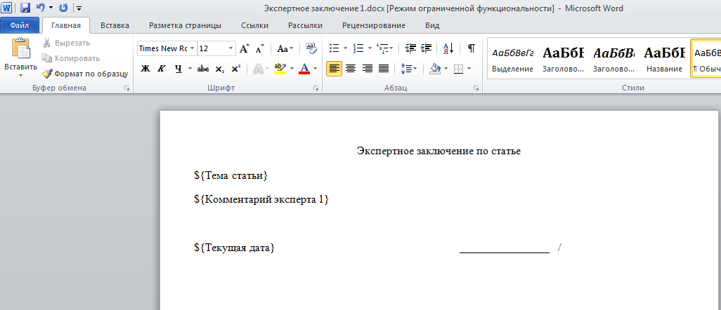

<config strict="true">
<input path="C:\Экспертное заключение 1.docx"/>
<output variable="Экспертное заключение 1" fileName="1"/>
</config>
13:39:02,854 ERROR [ru.runa.wf.logic.bot.WorkflowBotTaskExecutor] (pool-11-thread-1) Error execution Bot{id=7, name=Word бот} with task WfTask{definitionId=26, processId=4, id=28, name=Экспертное заключение №1}; status: STARTED: java.lang.NullPointerException
at ru.runa.wfe.office.doc.DocxUtils.replaceInParagraph(DocxUtils.java:339) [wfe-office-4.1.1-rev5663.jar:4.1.1-rev5663-${svn.revision}]
at ru.runa.wfe.office.doc.DocxUtils.replaceInParagraphs(DocxUtils.java:319) [wfe-office-4.1.1-rev5663.jar:4.1.1-rev5663-${svn.revision}]
Теперь нет warning но NPE остался
Включаю скрытые символы
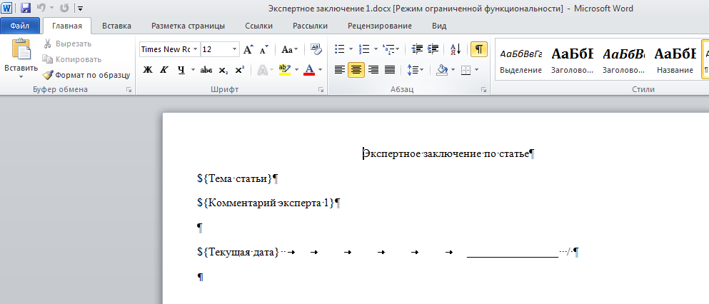
Присутствуют табы
Убираю всю нижнюю строку
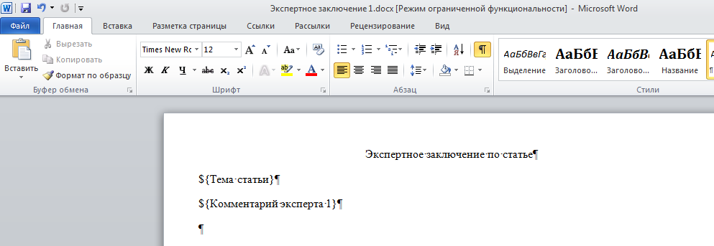

Ошибки нет
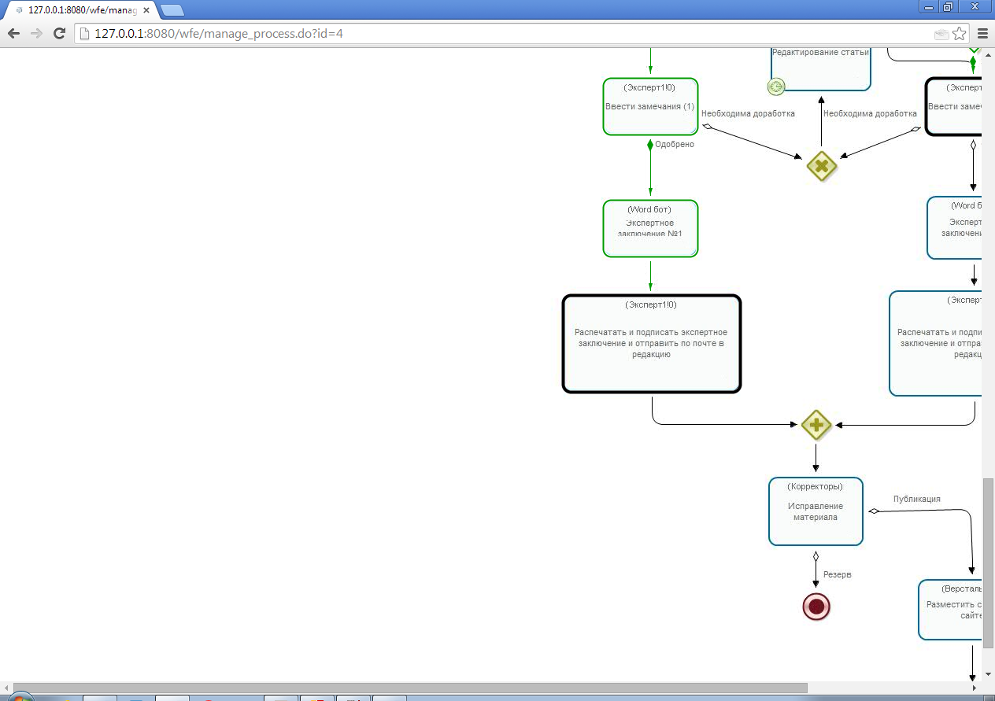

Разбираюсь в шаблоне со строкой которая вызывает проблемы:
Убираю табы, заменяю на пробелы
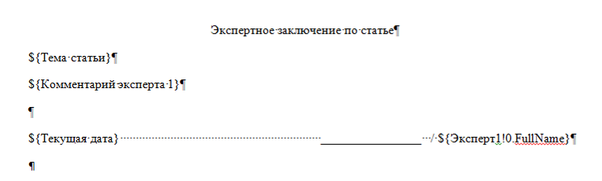

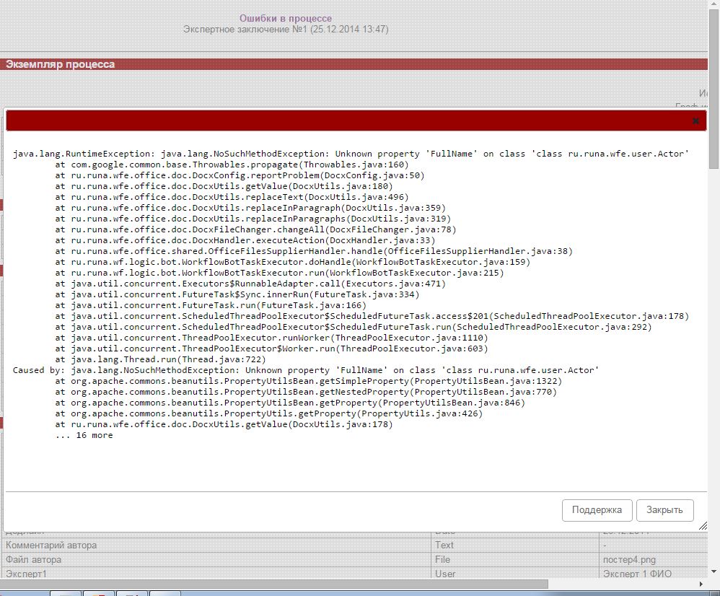

Т.е. табы влияли на то что вся строка воспринималась как одна переменная,

4). Заменяю FullName на fullName

В лаборатоной указано именно fullName
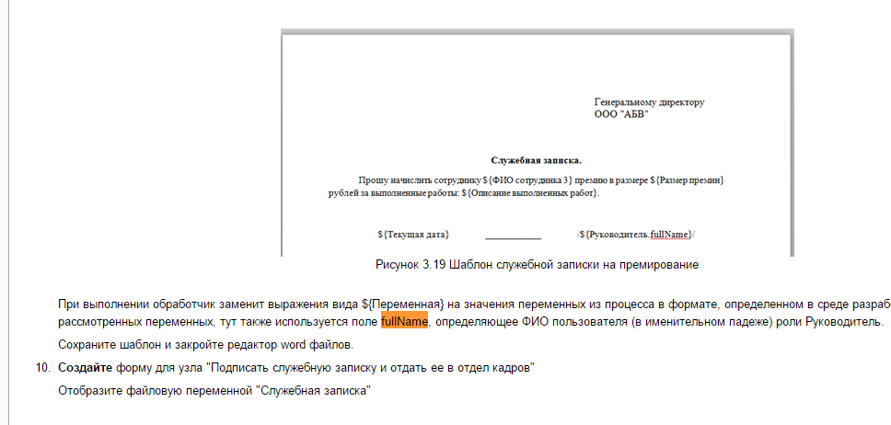

Проверяю:
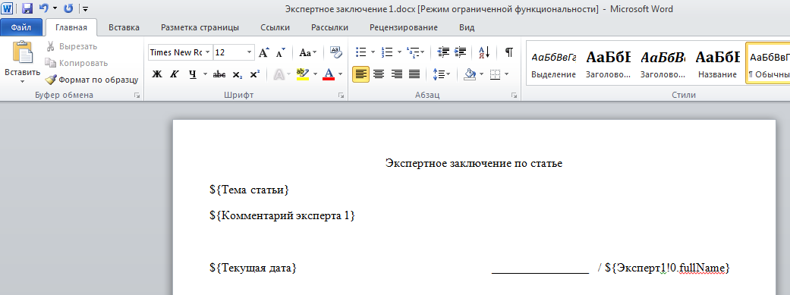

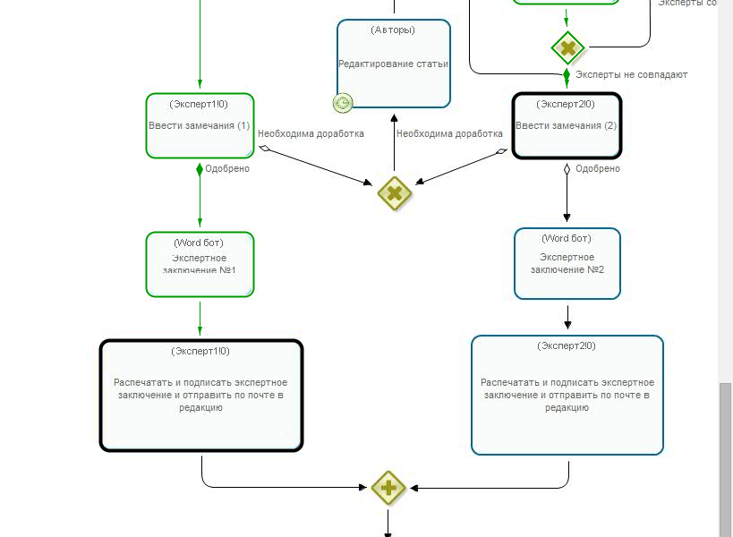

Ошибка не возникает

Т.е. проблема именно в табах, далее определяю минимальное количество табов необходимых для воспроизведения проблемы

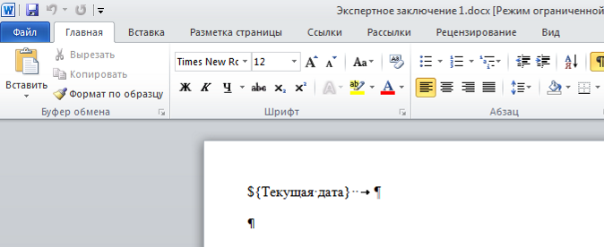

Вывод – проблема возникает если после конструкции ${} имеется таб в строке

Тикет по проблемам с табами завел Сергей (опередил)
https://sourceforge.net/p/runawfe/bugs/903/

UPD: похоже есть еще какая-то проблема в данном процессе, т.к. хоть бот и выполнился, но текущая дата не была записана
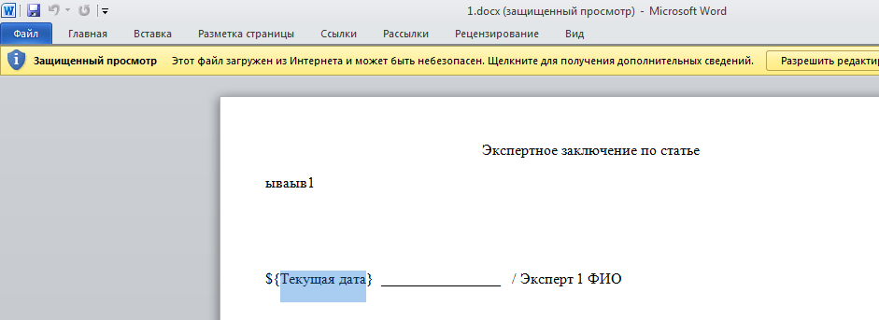
Но такая ошибка кажется была ранее (т.к. последняя строка попадала в какую-то другую часть документа)

- не всегда корректно работает замена нескольких переменных в одном параграфе (что такое paragraph, run и т.п. сам точно не знаю, можно посмотреть xml в docx)
- там xml посмотри, когда ставишь курсор в текст и начинаешь писать - он там в xml новые теги открывает, посмотри чтобы эффективнее протестировать xml, который в архиве docx

Максимально упрощал процесс и шаблон, для воспроизведения проблемы,
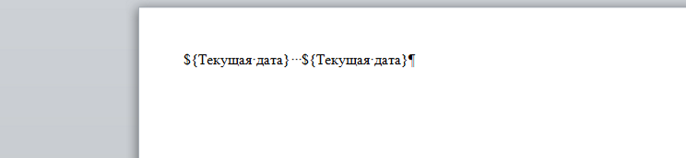
Две переменные на одной строке почему-то не воспринимаются
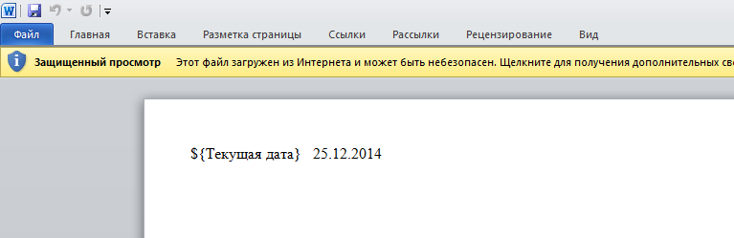
В тоже время, пересоздал шаблон, с таким же содержимым, и все заработало:
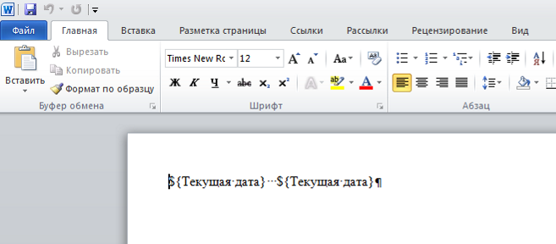
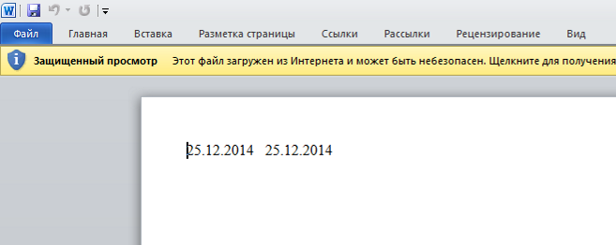

Сравниваю два шаблона, пытаюсь найти отличия
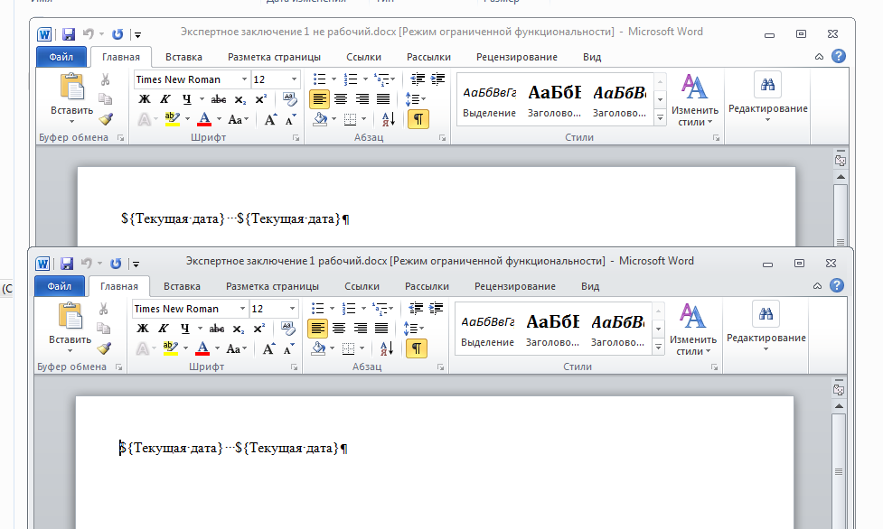
Все совпадает
Сравниваю все xml входящие в эти docx:

[Content_Types].xml - одинаковые
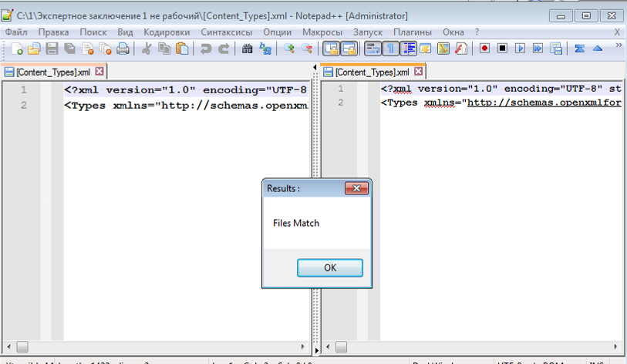
.rels - одинаковые
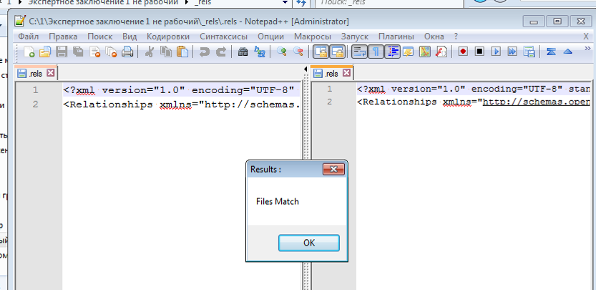

Отличия имеются в файлах:

app.xml:
<TotalTime>24</TotalTime> в рабочем
<TotalTime>31</TotalTime> в нерабочем

core.xml
<cp:revision>24</cp:revision> в рабочем
2014-12-25T19:51:00Z</dcterms:modified>

<cp:revision>22</cp:revision> в нерабочем
2014-12-25T20:06:00Z</dcterms:modified></cp:coreProperties>

settings.xml
есть различия в секции <w:rsids>
в нерабочем есть такие значения, которых нет в рабочем:
<w:rsid w:val="00052850"/>
<w:rsid w:val="005F2323"/>
<w:rsid w:val="00B46915"/>

В рабочем есть такие значения, которых нет в не рабочем
<w:rsid w:val="00F77528"/>

document.xml очень сильно отличается

Проверка воспроизводимости в 4.2
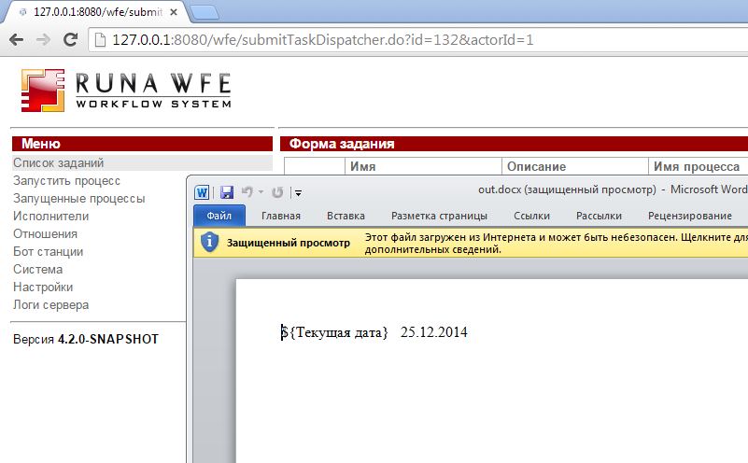
Тоже возникает

Завел тикет
https://sourceforge.net/p/runawfe/bugs/904/

